Resolución del Pleno del Instituto de Transparencia, Acceso a la Información Pública y Protección de Datos Personales del Estado de México y Municipios, en Metepec Estado de México, a primero de septiembre de dos mil veintiuno.

VISTO el expediente electrónico formado con motivo del recurso de revisión número 03555/INFOEM/IP/RR/2021, interpuesto por la C. xxxxxxxxxxxxxxxxxxxxxxxxxxxxx, sin embargo en lo sucesivo se le denominará la Recurrente, en contra de la respuesta otorgada por el Ayuntamiento de Acolman, en lo subsecuente el Sujeto Obligado, se procede a dictar la presente resolución.

A N T E C E D E N T E S

PRIMERO. De la solicitud de información.
Con fecha once de junio de dos mil veintiuno, la Recurrente, presentó a través Sistema de Acceso a la Información Mexiquense (SAIMEX), ante el Sujeto Obligado, la solicitud de acceso a la información pública, registrada bajo el número de Folio 00068/ACOLMAN/IP/2021, mediante la cual solicitó lo siguiente:

“Copia certificada del croquis del pueblo Santa Catarina, en el que se precisen todas las calles y callejones que integran el mismo. De conformidad con el artículo 25 del Bando de Policía del Municipio, éste se integra por los siguientes quince pueblos
1.- Acolman de Nezahualcóyotl. (Cabecera Municipal.)
2.- Cuanalán.
3.- San Bartolo.
4.- San Marcos Nepantla.
5.- San Mateo Chipiltepec.
6.- San Miguel Totolcingo.
7.- Santa Catarina.
8.- Santa María Acolman.
9.- Tepexpan.
10.- San Miguel Xometla.
11.- San Pedro Tepetitlán.
12.- Tenango.
13.- San Juanico.
14.- San Francisco Zacango.
15.- San Lucas Tepango.
La información que requiero es el documento oficial en el que se precise el territorio del marcado con el número 7 Santa Catarina, particularmente, identificando el Callejón 20 de Noviembre. (Sic).

Haciéndose constar que de los acuses de solicitud de información contenida en los expedientes electrónicos del SAIMEX, se aprecia que la Recurrente eligió como modalidad de entrega: “1.- Acudir a la Unidad de Transparencia, 2.- Correo electrónico, 3.Copias certificadas con costo”.

SEGUNDO. De la respuesta proporcionada por el Sujeto Obligado
En fecha veintiocho de junio de dos mil veintiuno, de las documentales en el expediente del SAIMEX, se aprecia que el Sujeto Obligado, dio respuesta en los siguientes términos:
Folio de la solicitud: 00068/ACOLMAN/IP/2021

Con fundamento en el artículo 163 de la Ley de Transparencia y Acceso a la Información Pública del Estado de México y Municipios, le contestamos que:
De conformidad con los artículos 150 y 163 de la Ley de Transparencia y Acceso a la Información Pública del Estado de México y Municipios, anexo al presente se envía respuesta del área competente. Si tuviese problema al descargar el archivo adjunto, puede comunicarse a la siguiente dirección de correo: acolman@itaipem.org.mx. Así como para cualquier duda o aclaración. Sin otro particular, reciba un cordial saludo.

ATENTAMENTE
Alan Martínez Cervantes

Adicionalmente el Sujeto Obligado adjuntó un documento denominado E-2.pdf¸ el cual contiene la siguiente imagen:
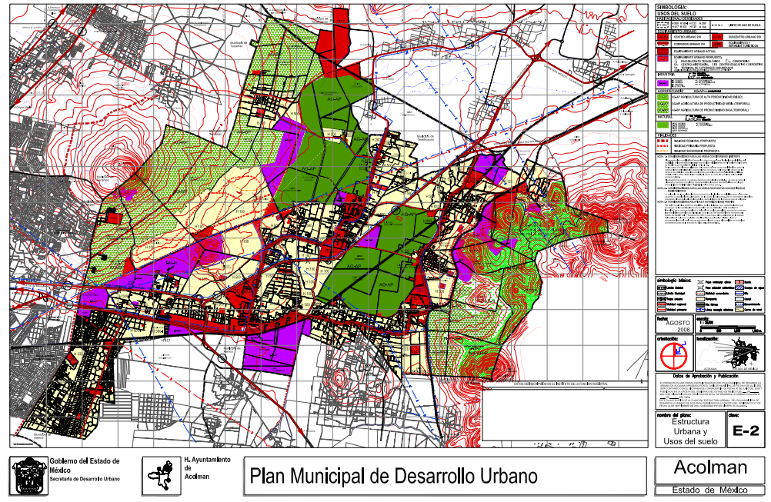
TERCERO. De la impugnación de la respuesta.
No conforme con la respuesta notificada por el Sujeto Obligado, la Recurrente en fecha veintinueve de junio de dos mil veintiuno, interpuso el recurso de revisión, el cual fue registrado en el sistema electrónico con el expediente número 03555/INFOEM/IP/RR/2021, en el cual cita, las siguientes manifestaciones:

Acto Impugnado:
“El día de hoy, 28 de junio de 2021, mediante la Plataforma Nacional de Transparencia me fue remitido un archivo mediante el cual se pretende dar respuesta a mi solicitud, con número de folio 383483. Sin embargo, la información recibida no cumple con las precisiones hechas en mi solicitud. Lo anterior es así porque exclusivamente recibí copia digitalizada del territorio del domicilio disponible en el Plan de Desarrollo Urbano del Municipio y no así copia certificada del croquis del pueblo de mi interés, en el que se indiquen con certeza los nombres de las calles y callejones y, en general las vialidades públicas que lo integran. Atento a lo anterior, quisiera insistir en que mi solicitud consiste en que el Ayuntamiento expida COPIA CERTIFICADA DEL CROQUIS DEL PUEBLO DE SANTA CATARINA, EN EL QUE SE PRECISEN TODAS LAS CALLES Y CALLEJONES QUE INTEGRAN EL MISMO. Sobre el particular, es necesario precisar que, en términos de la Ley General de Transparencia y Acceso a la Información Pública y su homóloga en el Estado de México, la información debe entregarse en el formato de preferencia del solicitante, la cual podrá ser verbal; mediante consulta directa; mediante la expedición de copias simples o certificadas o la reproducción en cualquier otro medio, incluidos los electrónicos y sólo en los casos en que la información no pueda entregarse o enviarse en la modalidad solicitada, el sujeto obligado deberá ofrecer otra u otras modalidades de entrega. Sobre este último punto, resulta necesario precisar que, de conformidad con el Código Financiero para el Estado de México y Municipios, es jurídicamente viable que el sujeto obligado entregue la solicitud en la modalidad requerida, es decir, COPIA CERTIFICADA. Reiterando que la información de mi interés no es la identificación del territorio municipal, sino exclusivamente del pueblo de Santa Catarina.”(Sic).

Razones o Motivos de Inconformidad:
“El día de hoy, 28 de junio de 2021, mediante la Plataforma Nacional de Transparencia me fue remitido un archivo mediante el cual se pretende dar respuesta a mi solicitud, con número de folio 383483. Sin embargo, la información recibida no cumple con las precisiones hechas en mi solicitud. Lo anterior es así porque exclusivamente recibí copia digitalizada del territorio del domicilio disponible en el Plan de Desarrollo Urbano del Municipio y no así copia certificada del croquis del pueblo de mi interés, en el que se indiquen con certeza los nombres de las calles y callejones y, en general las vialidades públicas que lo integran. Atento a lo anterior, quisiera insistir en que mi solicitud consiste en que el Ayuntamiento expida COPIA CERTIFICADA DEL CROQUIS DEL PUEBLO DE SANTA CATARINA, EN EL QUE SE PRECISEN TODAS LAS CALLES Y CALLEJONES QUE INTEGRAN EL MISMO. Sobre el particular, es necesario precisar que, en términos de la Ley General de Transparencia y Acceso a la Información Pública y su homóloga en el Estado de México, la información debe entregarse en el formato de preferencia del solicitante, la cual podrá ser verbal; mediante consulta directa; mediante la expedición de copias simples o certificadas o la reproducción en cualquier otro medio, incluidos los electrónicos y sólo en los casos en que la información no pueda entregarse o enviarse en la modalidad solicitada, el sujeto obligado deberá ofrecer otra u otras modalidades de entrega. Sobre este último punto, resulta necesario precisar que, de conformidad con el Código Financiero para el Estado de México y Municipios, es jurídicamente viable que el sujeto obligado entregue la solicitud en la modalidad requerida, es decir, COPIA CERTIFICADA. Reiterando que la información de mi interés no es la identificación del territorio municipal, sino exclusivamente del pueblo de Santa Catarina..”(Sic).

CUARTO. Del turno del recurso de revisión.
Medio de impugnación que le fue turnado a la Comisionada Zulema Martínez Sánchez, por medio del sistema electrónico, en términos del arábigo 185 fracción I de la Ley de Transparencia y Acceso a la información Pública del Estado de México y Municipios, del cual recayó acuerdo de admisión en fecha cinco de julio de la presente anualidad, determinándose en él, un plazo de siete días para que las partes manifestaran lo que a su derecho corresponda en términos del numeral ya citado.

QUINTO. De la etapa de manifestaciones y/o alegatos.
Visto el estado que guarda el expediente electrónico del recurso de revisión número 03555/INFOEM/IP/RR/2021, y una vez que se encuentra transcurriendo el plazo otorgado a las partes mediante acuerdo de cinco de julio de dos mil veintiuno, para que en un término de siete días manifestaran lo que a su derecho conviniera, el Sujeto Obligado rindiera el informe justificado correspondiente, ofrecieran pruebas que estimaran convenientes y esgrimieran alegatos; de acuerdo al procedimiento aplicable a los recursos de revisión inmersos en el título octavo de la Ley de Transparencia y Acceso a la Información Pública del Estado de México y Municipios, se establece lo siguiente:

Que de los autos electrónicos que obran en el expediente del recurso de revisión 03555/INFOEM/IP/RR/2021, se aprecia que tanto el Sujeto Obligado, como la Recurrente, no presentaron alegatos, manifestaciones o pruebas que a su derecho convinieran, como se muestra en la siguiente imagen:
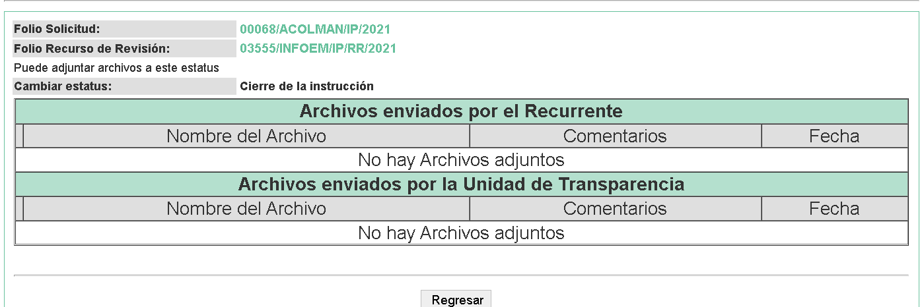

Del cierre de instrucción.
Así, una vez transcurrido el término legal, se decreta el cierre de instrucción en fecha quince de julio de dos mil veintiuno, en términos del artículo 185 Fracción VI de la Ley de Transparencia y Acceso a la Información Pública del Estado de México y Municipios, iniciando el término legal para dictar resolución definitiva del asunto.
SEXTO. Del returno del recurso de revisión.
En fecha veintitrés de agosto de dos mil veintiuno por acuerdo del Pleno de este Órgano Garante, en la Segunda Sesión Extraordinaria fue returnado el recurso de revisión 03555/INFOEM/IP/RR/2021, al Comisionado José Martínez Vilchis para su resolución y presentación al Pleno.

C O N S I D E R A N D O

PRIMERO. De la Competencia.
Este Instituto de Transparencia, Acceso a la Información Pública y Protección de Datos Personales del Estado de México y Municipios, es competente para conocer y resolver el presente recurso de revisión interpuesto por el ciudadano, conforme a lo dispuesto en los artículos 6, apartado A, fracción IV de la Constitución Política de los Estados Unidos Mexicanos, 5, párrafos vigésimo segundo, vigésimo tercero y vigésimo cuarto fracción IV, de la Constitución Política del Estado Libre y Soberano de México, 1, 2 fracción II, 13, 29, 36 fracciones II y III, 176, 178, 179 fracción V y VIII, 181 párrafo tercero, 182, 185, 188 y 194 de la Ley de Transparencia y Acceso a la Información Pública del Estado de México y Municipios, 9, fracciones I y XXIV y 11 del Reglamento Interior del Instituto de Transparencia, Acceso a la Información Pública y Protección de Datos Personales del Estado de México y Municipios.

Aunado a lo anterior, este Órgano Garante estima pertinente realizar un pronunciamiento ya que consientes de la situación que se vive en la actualidad a fin de otorgarle a los ciudadanos herramientas ágiles y accesibles para el ejercicio de los derechos humanos que se tutelan, se considera que a pesar de las condiciones a las que nos enfrentamos, se cuentan con las herramientas técnicas y tecnológicas necesarias que eviten mermar el ejercicio de los derechos correspondientes, sin que ello implique el poner en riesgo el diverso derecho a la salud de todos los partícipes en los procesos que conllevan.

SEGUNDO. De los alcances del Recurso de Revisión.
Anterior a todo debe destacarse que el recurso de revisión tiene el fin y alcance que señalan los numerales 176, 179 fracción V y VIII, 181 párrafo cuarto, 194 y 195 y demás aplicables de la Ley de Transparencia y Acceso a la Información Pública del Estado de México y Municipios vigente y será analizado conforme a las actuaciones que obren en el expediente electrónico con la finalidad de reparar cualquier posible afectación al derecho de acceso a la información pública y garantizando el principio rector de máxima publicidad.

TERCERO. Del estudio de las causas de improcedencia.
El estudio de las causas de improcedencia que se hagan valer por las partes o que se advierta de oficio por este Resolutor debe ser objeto de análisis previo al estudio de fondo del asunto ya que el estudio de los presupuestos procesales sobre el inicio o trámite de un proceso genera eficacia jurídica de las resoluciones, más aún que se trata de una figura procesal adoptada en la ley de la materia la cual impide su estudio y resolución cuando una vez admitido el recurso de revisión se advierta una causa de improcedencia que permita sobreseer el recurso de revisión sin estudiar el fondo del asunto; circunstancias anteriores que no son incompatibles con el derecho de acceso a la justicia, ya que éste no se coarta por regular causas de improcedencia y sobreseimiento con tales fines.

IMPROCEDENCIA Y SOBRESEIMIENTO EN EL JUICIO DE AMPARO. LAS CAUSAS PREVISTAS EN LOS ARTÍCULOS 73 Y 74 DE LA LEY DE LA MATERIA, RESPECTIVAMENTE, NO SON INCOMPATIBLES CON EL ARTÍCULO 25.1 DE LA CONVENCIÓN AMERICANA SOBRE DERECHOS HUMANOS.
Del examen de compatibilidad de los artículos 73 y 74 de la Ley de Amparo con el artículo 25.1 de la Convención Americana sobre Derechos Humanos no se advierte que el derecho interno desatienda los estándares que pretenden proteger los derechos humanos en dicho tratado, por regular causas de improcedencia y sobreseimiento que impiden abordar el estudio de fondo del asunto en el juicio de amparo, en virtud de que el propósito de condicionar el acceso a los tribunales para evitar un sobrecargo de casos sin mérito, es en sí legítimo, por lo que esa compatibilidad, en cuanto a los requisitos para la admisibilidad de los recursos dependerá, en principio, de los siguientes criterios: no pueden ser irracionales ni de tal naturaleza que despojen al derecho de su esencia, ni discriminatorios y, en el caso, la razonabilidad de esas causas se justifica por la viabilidad de que una eventual sentencia concesoria tenga un ámbito de protección concreto y no entre en conflicto con el orden jurídico, no son de tal naturaleza que despojen al derecho de su esencia ni tampoco son discriminatorias, pues no existe alguna condicionante para su aplicabilidad, en función de cuestiones personales o particulares del quejoso. Por tanto, las indicadas causas de improcedencia y sobreseimiento no son incompatibles con el citado precepto 25.1, pues no impiden decidir sencilla, rápida y efectivamente sobre los derechos fundamentales reclamados como violados dentro del juicio de garantías.

Por lo que una vez que se analizó el expediente en estudio se cae en la cuenta de que no se actualiza ninguna de las casuales a continuación transcritas:

“Artículo 191. El recurso será desechado por improcedente cuando:
I. Sea extemporáneo por haber transcurrido el plazo establecido en la presente Ley, a partir de la respuesta;
II. Se esté tramitando ante el Poder Judicial de la Federación algún recurso o medio de defensa interpuesto por el recurrente;
III. No actualice alguno de los supuestos previstos en la presente Ley;
IV. No se haya desahogado la prevención en los términos establecidos en la presente Ley;
V. Se impugne la veracidad de la información proporcionada;
VI. Se trate de una consulta, o trámite en específico; y
VII. El recurrente amplíe su solicitud en el recurso de revisión, únicamente respecto de los nuevos contenidos.”

Ya que no fue interpuesto de forma extemporánea, no se está tramitando ante el Poder Judicial Federal, no es una consulta o trámite en específico, ni tampoco se advierte que la Recurrente amplíe su solicitud en el recurso de revisión, por lo que al no existir causas de improcedencia invocadas por las partes ni advertidas de oficio, dicho recurso de revisión es precedente.

Así las cosas, al no existir causas de improcedencia invocadas por las partes ni advertidas de oficio por este Resolutor, se procede al análisis del fondo de los asuntos en los siguientes términos.

CUARTO. Del estudio y resolución del asunto.
Ahora bien, se procede al análisis del presente recurso, así como al contenido íntegro de las actuaciones que obran en el expediente electrónico, para así estar en posibilidad este Órgano Colegiado de dictar el fallo correspondiente conforme a derecho, tomando en consideración los elementos aportados por las partes y apegándose en todo momento al principio de máxima publicidad consagrado en nuestra Constitución Federal, Local y demás leyes aplicables en la materia, así como en los tratados internacionales en los que el Estado Mexicano sea parte, en concordancia con el artículo 8 de la Ley de Transparencia local.

Con el propósito de realizar un mejor proveer por parte de este Órgano Garante, es conveniente hacer alusión a lo que la hoy Recurrente requirió, le fuese entregado por parte del Sujeto Obligado, a efecto de establecer la materia del presente asunto, ya que de ella deriva por un lado el procedimiento de acceso a la información ante el sujeto Obligado, y por otro lado la materia sobre la que versará el recurso de revisión ante este Órgano Garante.

En este sentido nuestro estudio versará en determinar si la información remitida en respuesta colma el derecho de acceso a la información.

Partamos de la solicitud de información, siendo los requerimientos los siguientes: Copia certificada del croquis del pueblo Santa Catarina, en el que se precisen todas las calles y callejones que integran el mismo. De conformidad con el artículo 25 del Bando de Policía del Municipio, éste se integra por los siguientes quince pueblos 1.- Acolman de Nezahualcóyotl. (Cabecera Municipal.) 2.- Cuanalán. 3.- San Bartolo. 4.- San Marcos Nepantla. 5.- San Mateo Chipiltepec. 6.- San Miguel Totolcingo. 7.- Santa Catarina. 8.- Santa María Acolman. 9.- Tepexpan. 10.- San Miguel Xometla. 11.- San Pedro Tepetitlán. 12.- Tenango. 13.- San Juanico. 14.- San Francisco Zacango. 15.- San Lucas Tepango. La información que requiero es el documento oficial en el que se precise el territorio del marcado con el número 7 Santa Catarina, particularmente, identificando el Callejón 20 de Noviembre.

En respuesta el Sujeto Obligado remitió un documento en donde se puede observar información referente a un mapa del municipio de Acolman, sin embargo al tratar de acercar la imagen se observa que no cuenta con los nombres de las calles, como lo solicita el particular, como ejemplo la siguiente imagen:
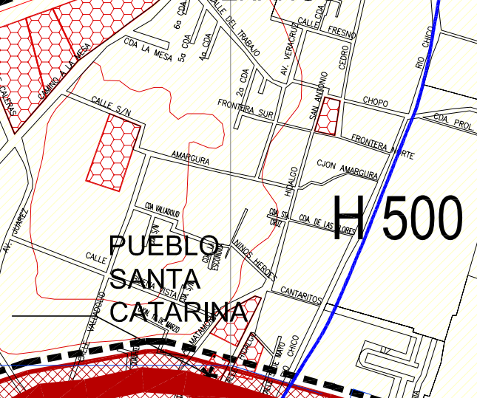
De la imagen anterior, no se advierte el callejón 20 de noviembre en el pueblo de Santa Catarina.

Ahora bien, de acuerdo a la respuesta proporcionada se suscribió recurso de revisión en donde el particular manifestó como agravio que no se le entrego la información solicitada, así como la modalidad de entrega que no fue como lo solicitó, ya que este requirió la información en copias certificadas.
Por lo que de este modo, el presente recurso de revisión se circunscribe a determinar si con la respuesta del Sujeto Obligado al realizar entrega únicamente de un mapa vulnera el derecho de acceso a la información accionado por el particular actualizando las causales de procedencia previstas en el artículo 179 fracciones V y VIII de la Ley de Transparencia y Acceso a la Información del Estado de México y Municipios.

Artículo 179. El recurso de revisión es un medio de protección que la Ley otorga a los particulares, para hacer valer su derecho de acceso a la información pública, y procederá en contra de las siguientes causas:
..
V. La entrega de información incompleta;
…
VIII. La notificación, entrega o puesta a disposición de información en una modalidad o formato distinto al solicitado;
…
En este orden de ideas, nuestro estudio versará en determinar si el Sujeto Obligado cuenta con las facultades de generar, poseer o administrar la información solicitada, por lo que es necesario remitirnos primeramente a lo que establece el Bando Municipal del Municipio de Acolman
Artículo 25.- El Municipio para su gobierno, administración y organización, se divide en:
A.- QUINCE PUEBLOS:
1.- Acolman de Nezahualcóyotl. (Cabecera Municipal.)
2.- Cuanalán.
3.- San Bartolo.
4.- San Marcos Nepantla.
5.- San Mateo Chipiltepec.
6.- San Miguel Totolcingo.
7.- Santa Catarina.
8.- Santa María Acolman.
9.- Tepexpan.
10.- San Miguel Xometla.
11.- San Pedro Tepetitlán.
12.- Tenango.
13.- San Juanico.
14.- San Francisco Zacango.
15.- San Lucas Tepango.

En efecto uno de los pueblos con los que cuenta el Sujeto Obligado dentro de su territorio es el pueblo de Santa Catarina.
De una búsqueda en la herramienta “google maps” si se aprecia la ubicación que refiere el particular, como se muestra en la siguiente imagen:

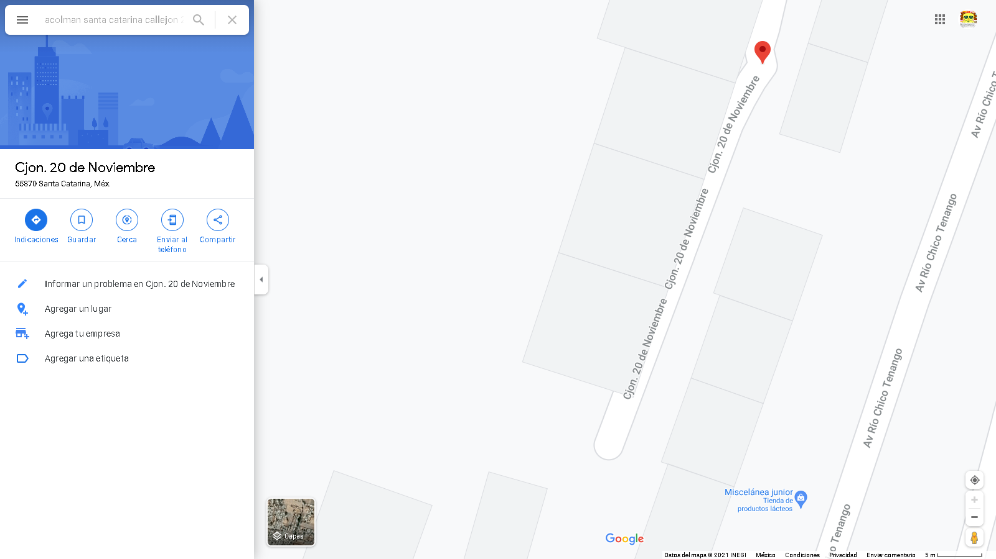
Ahora bien, de la imagen inserta se puede apreciar que efectivamente el pueblo de Santa Catarina cuenta con el callejón 20 de noviembre dentro del municipio de Acolman. Cabe señalar que la imagen inserta, es con el fin de que el Sujeto Obligado realice una búsqueda exhaustiva y razonable dentro de los archivos de las áreas competentes, no con el fin de que se entregue un documento ad hoc.

Toda vez que, el derecho de acceso a la información pública se satisface en aquellos casos en que se entregue el soporte documental en que conste la información pública, toda vez que, los Sujetos Obligados no tienen el deber de generar, poseer o administrar la información pública con el grado de detalle solicitado; esto es, que no tienen el deber de generar un documento ad hoc, para satisfacer el derecho de acceso a la información pública, como lo establece el artículo 12 de la Ley de Transparencia y Acceso a la Información Pública del Estado de México y Municipios.

Como apoyo a lo anterior, es aplicable el Criterio 03-17, emitido por el Instituto Nacional de Transparencia, Acceso a la Información y Protección de Datos Personales, que dice:

“No existe obligación de elaborar documentos ad hoc para atender las solicitudes de acceso a la información. Los artículos 129 de la Ley General de Transparencia y Acceso a la Información Pública y 130, párrafo cuarto, de la Ley Federal de Transparencia y Acceso a la Información Pública, señalan que los sujetos obligados deberán otorgar acceso a los documentos que se encuentren en sus archivos o que estén obligados a documentar, de acuerdo con sus facultades, competencias o funciones, conforme a las características físicas de la información o del lugar donde se encuentre. Por lo anterior, los sujetos obligados deben garantizar el derecho de acceso a la información del particular, proporcionando la información con la que cuentan en el formato en que la misma obre en sus archivos; sin necesidad de elaborar documentos ad hoc para atender las solicitudes de información.

Resoluciones:
RRA 0050/16. Instituto Nacional para la Evaluación de la Educación. 13 julio de 2016. Por unanimidad. Comisionado Ponente: Francisco Javier Acuña Llamas.
RRA 0310/16. Instituto Nacional de Transparencia, Acceso a la Información y Protección de Datos Personales. 10 de agosto de 2016. Por unanimidad. Comisionada Ponente. Areli Cano Guadiana.
RRA 1889/16. Secretaría de Hacienda y Crédito Público. 05 de octubre de 2016. Por unanimidad. Comisionada Ponente. Ximena Puente de la Mora.”

Ahora bien, dentro del Bando Municipal del Ayuntamiento de Acolman existe una Dirección de Desarrollo Urbano, la cual tiene las siguientes atribuciones:
Artículo 95.- En materia del Desarrollo Urbano, el Ayuntamiento tiene las siguientes atribuciones a través de la Dirección de Desarrollo Urbano:
- Participar en coordinación con los gobiernos Federal y Estatal cuando así sea necesario, en la elaboración y formulación de los Planes de Desarrollo Regional; así como elaborar y ejecutar los de Desarrollo Urbano de los sectores, y delegaciones; publicitándolos y difundiéndolos en el Municipio, con la autorización del Ayuntamiento.
II. Participar en el ordenamiento ecológico local, particularmente en el de los asentamientos humanos, a través de los programas de Desarrollo Urbano y demás instrumentos regulados en los ordenamientos Federales y Estatales en materia ambiental y de asentamiento humano; conjuntamente con el Ayuntamiento.
III. Fomentar y promover la participación de la comunidad en la elaboración, ejecución, evaluación y actualización del Plan de Desarrollo Urbano, de conformidad con la normatividad aplicable, el cual normará el crecimiento urbano del Municipio de Acolman y marcará las directrices de otros Planes de Desarrollo Urbano de las secciones y delegaciones.
IV. Informar, orientar y dar trámite de las licencias de construcción a través de la jefatura así como la constancia de alineamiento y número oficial, de acuerdo con los planes y programas de Desarrollo Urbano; vigilando en todo momento su cumplimiento, e imponer las medidas de seguridad necesarias y las sanciones correspondientes por su incumplimiento, en términos de las disposiciones legales aplicables en la materia.
V. Intervenir conjuntamente con el Ayuntamiento en la regularización de la tenencia de la tierra urbana.
VI. Participar conjuntamente con el Ayuntamiento en la gestión y promoción del financiamiento para la realización del programa de Desarrollo Urbano en el Municipio, supervisando la ejecución de las obras de urbanización de los Pueblos, fraccionamientos, conjuntos urbanos, condominios, unidades habitacionales y colonias.
VII. Identificar, declarar y conservar en coordinación con los Gobiernos Federal y Estatal, los sitios y edificaciones que representen para la comunidad del Municipio un testimonio significativo de su historia y cultura así como los que representen arquitectónicamente un patrimonio artístico valioso, conjuntamente con el Instituto Nacional de Antropología e Historia.
VIII. Proponer la celebración de convenios con el Gobierno del Estado, con otros Ayuntamientos de la entidad, así como con los sectores social y privado para la realización y ejecución de los planes y programas de Desarrollo Urbano y la realización de obras y servicios que se ejecuten en el ámbito de dos o más Municipios con la autorización del Ayuntamiento.
IX. Expedir los reglamentos y disposiciones necesarias, conjuntamente con el Ayuntamiento para regular el desarrollo urbano y uso de suelo, en coordinación con el Gobierno del Estado de México, vigilando que no se contravenga con las disposiciones vigentes en la materia.

Si bien es cierto que el Sujeto Obligado remitió un documento el cual refiere información del Municipio de Acolman, también es cierto que el documento tiene una antigüedad de 13 años, ya que este es del ejercicio 2008, cabe la posibilidad de que exista un documentos más actual que haga referencia a la ubicación señalada en la solicitud de información.
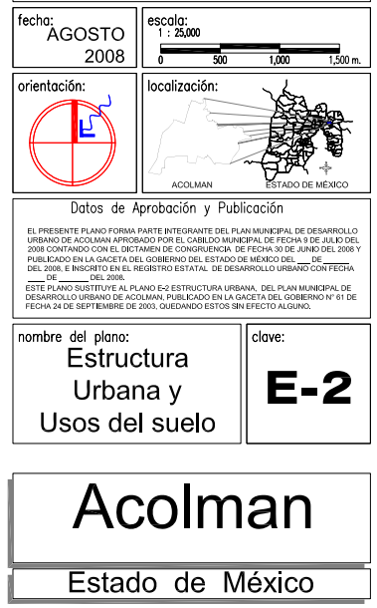
En síntesis, si bien el Sujeto Obligado remitió un mapa como respuesta y derivado del análisis, se determinó que no se encuentra la ubicación solicitada, así como también no se remitió la información en el formato solicitado, y toda vez del estudio realizado se determinó que existe la posibilidad de que haya un documento más actual en donde sí se precise la ubicación, será necesario entregarlo en el formato solicitado.

- Modalidad de entrega
La modalidad de entrega de la información a través de copias certificada (con costo), se encuentra prevista en el artículo 174 fracción III de la Ley de la Materia, la cual dispone en caso de existir costos para obtener la información deberán cubrirse de manera previa a la entrega y no podrán ser superiores a la suma de la certificación de los documentos.

Las cuotas de los derechos aplicables deberán establecerse, en su caso, en el Código Financiero del Estado de México y Municipios y demás disposiciones jurídicas aplicables, las cuales se publicarán en los sitios de internet de los sujetos obligados. En su determinación se deberá considerar que los montos permitan o faciliten el ejercicio del derecho de acceso a la información.

Lo anterior, tomando en cuenta lo dispuesto por el Código Financiero del Estado de México y Municipios, el cual regula la actividad financiera estatal y municipal, entendiendo a dicha actividad la que comprende la obtención, administración y aplicación de los ingresos públicos, así como lo conducente a la transparencia y difusión de la información financiera relativa a la presupuestario, ejercicio, evaluación y rendición de cuentas, en apego a las disposiciones aplicables en la materia.

Por tanto, se tiene que el artículo 7, del Código referido establece que para cubrir el gasto público y demás obligaciones a su cargo, el Estado y los Municipios percibirán en cada ejercicio fiscal los impuestos, derechos, aportaciones de mejoras, productos, aprovechamientos, ingresos derivados de la coordinación hacendaria, e ingresos provenientes de financiamientos, establecidos en la Ley de ingresos. Asimismo, el artículo 9 en su fracción II define a los derechos como las contraprestaciones establecidos en este Código que deben pagar las personas físicas y jurídicas colectivas, por el uso o aprovechamiento de los bienes del domino público de la Entidad, así como por recibir servicios que preste, el Estado, sus organismos y Municipios en funciones de derecho público.

Así, se tiene que el cobro por la certificación de los documentos a entregar, es un ingreso al que tienen derecho los municipios y su destino es cubrir el gasto público y demás obligaciones a su cargo, toda vez que es una ganancia lícita que se debe obtener con el cumplimiento de la obligación del Recurrente a realizar el pago establecido en el artículo 148 del Código Financiero.
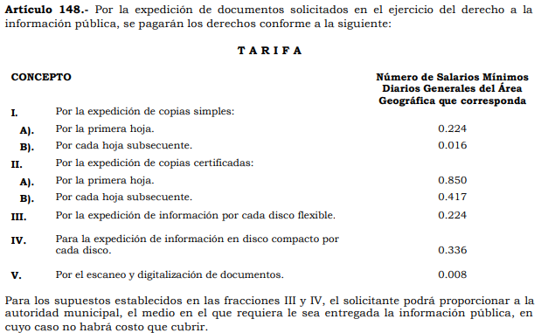
Del precepto legal en cita, se advierten los costos que debieron observarse y realizar el respectivo cobro.

Dicha modalidad de entrega en copias certificadas no implica que se tenga que acudir ante un notario o fedatario público, sino que faculta a los servidores públicos para que expidan certificaciones de los documentos solicitados que obran en los archivos de las dependencias o entidades en copia simple u original según sea el caso.

Al respecto, el Poder Judicial de la Federación ha establecido que los servidores públicos tendrán la facultad para la expedición de copias respecto de los documentos que obren en sus archivos, y que el derecho de los particulares de solicitar copias es respecto de los documentos que obran en las oficinas públicas.

Por otra parte, la Suprema Corte de Justicia de la Nación también ha establecido el derecho de los particulares de solicitar copia o testimonio de documentos o piezas que obran en las oficinas públicas y por ende la obligación de las autoridades, de expedir las copias certificadas que les soliciten.

Sirve de apoyo en la fundamentación de lo antes expresado el criterio 2/09 del entonces Instituto Federal de Acceso a la Información Pública y Protección de Datos Personales que se transcribe a continuación para la claridad de las razones que justifican la actuación de este órgano garante.

“Copias certificadas. La certificación prevista en la Ley Federal de Transparencia y Acceso a la Información Pública Gubernamental corrobora que el documento es una copia fiel del que obra en los archivos de la dependencia o entidad. El artículo 40, fracción IV de la Ley Federal de Transparencia y Acceso a la Información Pública Gubernamental prevé la posibilidad de que el solicitante elija que la entrega de la información sea en copias certificadas. Por su parte, el artículo 44 de la misma ley establece, entre otras cuestiones, que las respuestas a solicitudes se deberán atender en la mayor medida de lo posible a la solicitud del interesado. Considerando que el artículo 1° de la ley en cita tiene como finalidad proveer lo necesario para garantizar el acceso de toda persona a la información en posesión de las autoridades, la certificación a que se refiere la Ley Federal de Transparencia y Acceso a la Información Pública Gubernamental tiene por efecto constatar que la copia certificada que se entrega es una reproducción fiel del documento -original o copia simple- que obra en los archivos de la dependencia o entidad requerida. En ese orden de ideas, la certificación, para efectos de acceso a la información, a diferencia del concepto que tradicionalmente se ha sostenido en diversas tesis de la Suprema Corte de Justicia de la Nación, no tiene como propósito que el documento certificado haga las veces de un original, sino dejar evidencia de que los documentos obran en los archivos de los sujetos obligados, tal cual se encuentran.”

Ahora bien, para la entrega de la información en la modalidad solicitada por el particular en el asunto que nos ocupa, debemos tener en cuenta que los Lineamientos para la Recepción, Trámite y Resolución de las solicitudes de acceso a la información pública, así como de los recursos de revisión que deberán observar los sujetos obligados por la Ley de Transparencia y Acceso a la Información Pública del Estado de México y Municipios, disponen en el numeral treinta y ocho incisos e), f) y h), establecen que en el caso de que la información se haya solicitado en una modalidad que sea técnicamente factible y que constituya un costo de reproducción, se deberá informar al particular el costo total, el lugar y procedimiento para realizar el pago correspondiente; y los horarios en los cuales estará a su disposición la información solicitada.

Finalmente y en mérito de lo expuesto en líneas anteriores, resultan fundados los motivos de inconformidad vertidos por la Recurrente, por ello con fundamento en el artículo 186 fracción III de la Ley de Transparencia y Acceso a la Información Pública del Estado de México y Municipios, se revoca la respuesta a la solicitud de información 00068/ACOLMAN/IP/2021, que han sido materia del presente fallo.
SE RESUELVE

PRIMERO. Se revoca la respuesta entregada por el Sujeto Obligado, a la solicitud de información 00068/ACOLMAN/IP/2021, por resultar fundados los motivos de inconformidad que arguye la recurrente, en términos del considerando cuarto de la presente resolución.

SEGUNDO. Se ordena al Sujeto Obligado haga entrega a la Recurrente, en términos del considerando cuarto de la presente resolución, mediante correo electrónico y en Copias Certificadas (con costo), del o los documentos en donde conste lo siguiente:

- Croquis del pueblo Santa Catarina, en el que se precisen todas las calles y callejones que lo integran, en específico el callejón 20 de Noviembre.

Así mismo se ordena al Sujeto Obligado que previo a la entrega de la información, haga del conocimiento de la Recurrente, el procedimiento para el pago de copias certificadas, indicando el costo total, lugar, días y horarios, así como el procedimiento para realizar el pago correspondiente y obtener la información.
TERCERO. Notifíquese al titular de la unidad de transparencia del Sujeto Obligado, vía Sistema de Acceso a la Información Mexiquense (SAIMEX), para que conforme al artículo 186 último párrafo, 189 segundo párrafo y 194 de la Ley de Transparencia y Acceso a la Información Pública del Estado de México y Municipios; dé cumplimiento a lo ordenado dentro del plazo de diez días hábiles, debiendo informar a este Instituto en un plazo de tres días hábiles siguientes sobre el cumplimiento dado a la presente resolución.

CUARTO. De conformidad con el artículo 198, de la Ley de Transparencia y Acceso a la Información Pública del Estado de México y Municipios, de considerarlo procedente, el Sujeto Obligado de manera fundada y motivada, podrá solicitar una ampliación de plazo para el cumplimiento de la presente resolución.

QUINTO. Notifíquese a la Recurrente la presente resolución vía Sistema de Acceso a la Información Mexiquense (SAIMEX) y correo electrónico y hágase de su conocimiento, que en caso de que considere que le causa algún perjuicio, podrá impugnar vía Juicio de Amparo en los términos de las leyes aplicables, de conformidad con lo establecido en el artículo 196 de la Ley de Transparencia y Acceso a la Información Pública del Estado de México y Municipios.

ASÍ LO RESUELVE, POR UNANIMIDAD DE VOTOS EL PLENO DEL INSTITUTO DE TRANSPARENCIA, ACCESO A LA INFORMACIÓN PÚBLICA Y PROTECCIÓN DE DATOS PERSONALES DEL ESTADO DE MÉXICO Y MUNICIPIOS, CONFORMADO POR LOS COMISIONADOS JOSÉ MARTÍNEZ VILCHIS, MARÍA DEL ROSARIO MEJÍA AYALA, SHARON CRISTINA MORALES MARTÍNEZ, LUIS GUSTAVO PARRA NORIEGA y GUADALUPE RAMÍREZ PEÑA, EN LA TRIGÉSIMA SESIÓN ORDINARIA CELEBRADA EL PRIMERO DE SEPTIEMBRE DE DOS MIL VEINTIUNO ANTE EL SECRETARIO TÉCNICO DEL PLENO, ALEXIS TAPIA RAMÍREZ. ----------------------------------------------------------------------------------------CCR/MOC.

Ver tesis con los siguientes rubros: “COPIAS CERTIFICADAS, OBLIGACIÓN DE EXPEDIR LAS” con localización: Tesis 265601. . Segunda Sala. Sexta Época. Semanario Judicial de la Federación. Volumen CIX, Tercera Parte, Pág. 14; “COPIAS. SÓLO TIENEN VALOR INDICIARIO AUN CUANDO ESTÉN CERTIFICADAS, SI NO HAY CERTEZA DE QUE SE COTEJARON CON LOS ORIGINALES”, con localización: 192413, Novena Época, Segunda Sala, Semanario Judicial de la Federación y su Gaceta, XI, Febrero de 2000, Página: 7; “COPIAS, FACULTAD DE CERTIFICACIÓN DE. LA TIENEN LOS FUNCIONARIOS PÚBLICOS, SI LA LEY CORRESPONDIENTE LOS AUTORIZA PARA ELLO, RESPECTO DE DOCUMENTOS QUE OBREN EN SUS ARCHIVOS, SOBRE ASUNTOS DE SU COMPETENCIA”, con localización: 196139. I.6o.C.40 K. Tribunales Colegiados de Circuito. Novena Época. Semanario Judicial de la Federación y su Gaceta. Tomo VII, Junio de 1998, Pág. 631.

